

NOTA DE PRENSA
Fraternidad-Muprespa entrega en Granada el Distintivo Cero Accidentes a una treinta de empresas por su nula siniestralidad
Granada, 11 de julio de 2023

- La Mutua Colaboradora con la Seguridad Social reconoce el trabajo preventivo que ha supuesto no haber declarado accidentes de trabajo o enfermedades profesionales en quince, diez o cinco años
- El Parque de las Ciencias de Granada acogió el acto, que contó con la presencia de José Javier Martín Cañizares, delegado territorial de Empleo de la Junta de Andalucía en Granada

La sala Esero del Parque de las Ciencias de Granada acogió el martes 11 de junio el acto de entrega de los Distintivos Cero Accidentes a una treintena de empresas granadinas que no han tenido accidentes laborales o enfermedades profesionales en los últimos quince, diez o cinco años, acto organizado por la dirección provincial de Fraternidad-Muprespa. El resto de empresas merecedoras del distintivo hasta alcanzar las setenta, lo recibirán próximamente.

Los distintivos están destinados a ser colocados en lugar visible de la empresa para evidenciar su proactividad en favor de la seguridad, salud y bienestar laboral. Las entidades reconocidas pueden compartir sus buenas prácticas en la campaña que la Mutua desarrolla en sus redes sociales con el hastag #CeroAccidentesFM.

Andrés Ruiz Martínez, director provincial de la Mutua en Granada, dio la bienvenida a los asistentes y agradeció al delegado de Empleo y al director del Centro de Prevención de Riesgos Laborales de Granada su presencia, y al Parque de las Ciencias la puesta a disposición del espacio. También alabó el compromiso de las empresas galardonadas para erradicar y contener la siniestralidad laboral: “En un momento en que la siniestralidad laboral está subiendo no debemos olvidarnos de vosotros, las empresas que durante años no habéis tenido accidentes”, recalcó.

Javier Medina Fernández, director del Área de Ciencia y Educación del Parque de las Ciencias de Granada, felicitó a las empresas por su trabajo preventivo y puso en valor el pabellón Cultura de la Prevención, diseñado en colaboración con la Consejería de Empleo de la Junta de Andalucía y único centro sobre cultura de la prevención que existe en España.

Por su parte Carlos Maya Santa Cruz, coordinador de la Subdirección General de Prevención, Calidad y Comunicación de la Mutua, ha insistido en la importancia de la prevención para reducir la cifra de accidentes, recordando que en 2022 se produjeron unos 8.000 accidentes en la provincia, un 13% más que en 2021.

Para finalizar el acto, José Javier Martín Cañizares, delegado territorial de Empleo de la Junta de Andalucía en Granada recordó que la Consejería de Empleo tiene varios programas complementarios entre sí que persiguen la disminución de la siniestralidad, y que van desde programas de asesoramiento a empresas, programas de colaboración con la Inspección de Trabajo (en funciones comprobatorias en materia de prevención), o ayudas a pequeñas y medias empresas para la mejora de la prevención de riesgos en los centros de trabajo. También señaló que en la última convocatoria de ayudas la Delegación ha reservado una partida de cerca de 800.000 euros para que las pymes de la provincia puedan acometer diferentes mejoras o proyectos que garanticen la seguridad y salud laboral de los trabajadores.

Estas fueron las empresas que recibieron el distintivo cero accidentes:

Distintivo bronce
- Almacén de calzado Guadix, S.L.L.
- Aserradero Hermanos Jiménez, S.L.L.
- Buendía Leyva, Antonio
- Casas diocesanas de acogida
- Congregación de Santo Domingo
- Distriahorro S.L.
- Egaclima 2012S.L.
- Escuela Infantil Panda, S.L.
- Gestora Hoteles Center, S.L.
- González Bonachera, Jose
- Guardería Santa Rosalía
- Heladería pastelería Alicia, S.L.
- Invernacla, S.L.
- J. Castro Fernández, J. Castro Pedrosa, J. Cas. Comunidad de bienes
- Melguizo Valverde, María Carmen
- Momo Fintech S.L.
- Perales López, Celia
- Renturnoga, S.L.
- Romacho Contreras, Margarita
- Sefide Ede, S.L.
- Talleres Mecánicos Litoral, S.L.
- Torreslópez 2015, S.L.

Distintivo plata
- Agrícola San Rogelio de Illora, S.C.A.
- Asociación benéfico social Virgen de la Cabeza
- Autocares Martín Pérez, S.L.
- Castillo Calvo, S.L.
- Colegio Oficial de Psicólogos de Andalucía Oriental
- Colegio San José
- Consorcio de Transportes del Área de Granada
- Iram
- Sebastián López, Julián Santiago

Distintivo Oro
- Ecoagraria Carchuna, S.L.

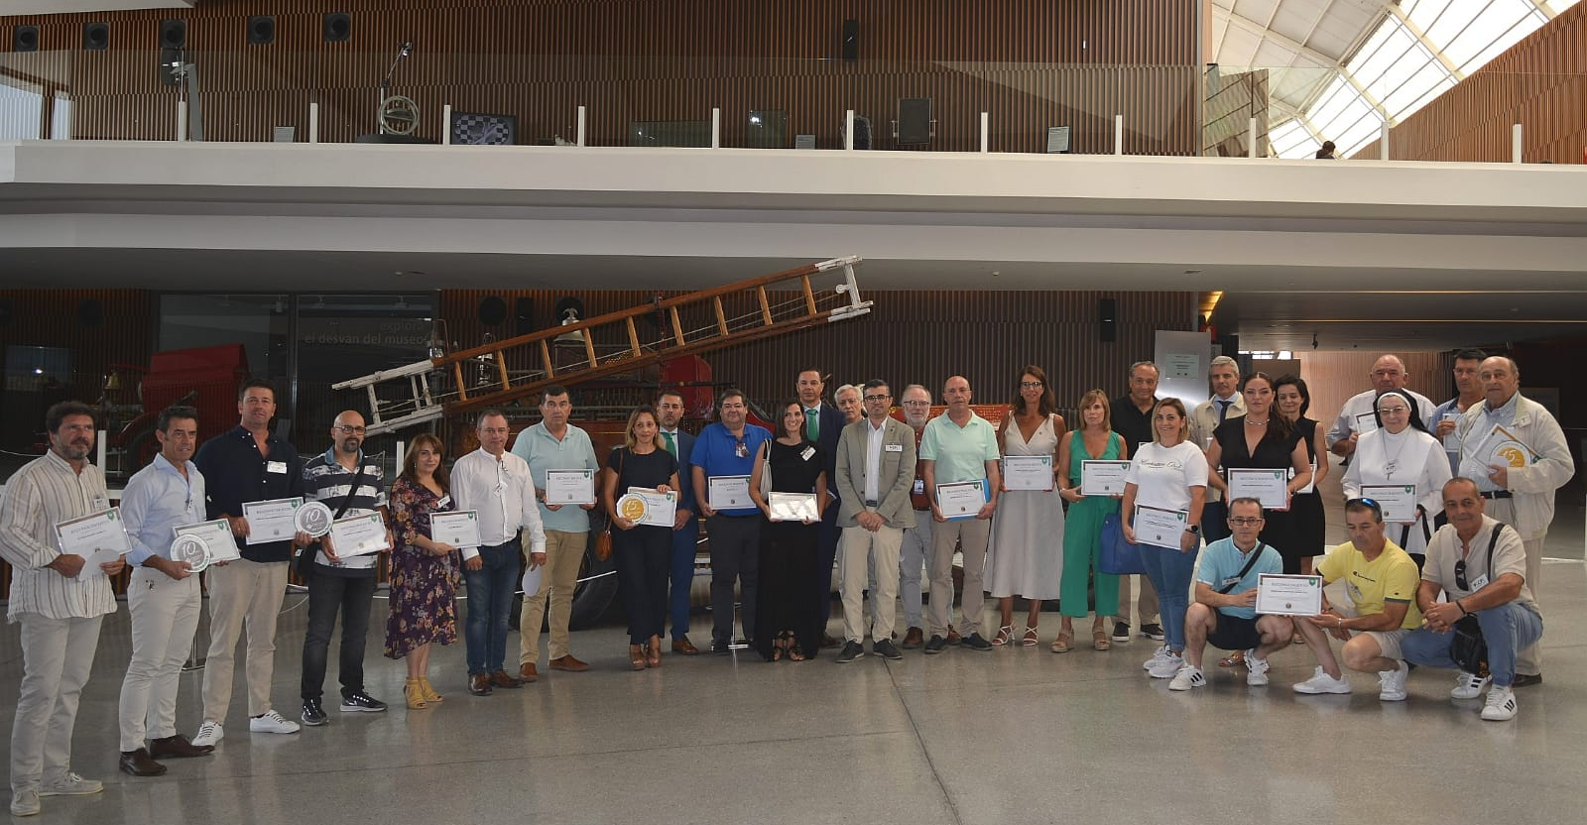

Pie de foto: Foto de grupo de los representantes de las empresas distinguidas junto a representantes institucionales y directivos de la Mutua

Etiquetas: distintivo, seguridad y salud laboral, prevención de riesgos laborales, empresas mutualistas, accidente de trabajo, enfermedad profesional, reconocimiento

Sobre Fraternidad-Muprespa:

Mutua Colaboradora con la Seguridad Social nº 275, tiene por actividad el tratamiento integral de los accidentes de trabajo y enfermedades profesionales, en su vertiente económica, sanitaria, recuperadora y preventiva. Tiene asociadas 120.085 empresas y 1.450.400 trabajadores, velando por ellos, una plantilla de 2.062 empleados y 115 centros asistenciales y administrativos en toda España.

fraternidad.com

GABINETE DE PRENSA
gabineteprensa@fraternidad.com
C/ Cervantes, 44, 1º Izquierda. 28014, Madrid

